به نام آن که جان را فکرت آموخت
آزمایشگاه افق | گزارش هفتگی | شماره 1
تاریخ:  13/9/1394 | مطالعه پیرامون:  محدودیت تابش در فرکانس تراهرتز | محقق:  زهرا حاجیزاده

هدف و پرسش اصلی تحقیق (پروژه) من چیست؟
مطالعه پیرامون "محدودیت تابش (حداکثر شدت میدان الکتریکی مجاز) در بافتهای زیستی (جزییترین مقیاس) در فرکانسهای تراهرتز"
مطالعات انجام شده:
1. مرور دوبارهی! فصل هفتم رسالهی پیشنهادی با عنوان "طرح معیارهایی نظری برای محدودیت تابش در فرکانسهای تراهرتز (منبع پیشنهادی اول)
2. ادامهی مطالعهی مقالهی مروریِ Non-thermal Biological Effects of Microwaves (منبع پیشنهادی دوم)
نوشتههای این قسمت برگرفته از منبع اول است... با اندکی دخل و تصرف:
پرسشی که در اینجا تلاش شده است تا پاسخی برای آن یافت شود، این است:
حدود امن مجاز برای تشعشع منابع در باند تراهرتز چقدر است؟
با توجه به ساخت مدلهای الکترومغناطیسی از بافت براساس روش همگنسازی، ذرات حیاتی بسیار کوچکی در بافت هستند که به دلیل نسبت حجمی ناچیزی که دارند، در این مدلها در نظر گرفته نمیشوند. پرسشی که مطرح میشود این است که حداکثر چگالی توان قابل جذب در این ذره چقدر میتواند باشد و آیا امکان این که این جذب چند برابر جذب زمینه باشد وجود دارد یا نه؟
برای بررسی حداکثر توان جذبشده توسط بافت، ذرهی مجهول درون بافت را با کرهیb مدل کرده و آن را در محیط a در میدان الکتروشبه استاتیک فرض میکنند. به این طریق میدان ثابتی درون کره ایجاد میشود.
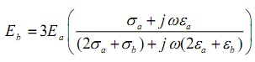

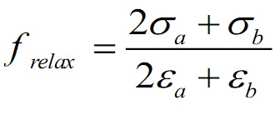
با افزایش فرکانس یک حالت گذر رخ میدهد. قبل از فرکانس گذر، میدان با کسری از رساناییها متناسب است و بعد از فرکانس گذر، حد نهایی میدان با حقیقی متناسب خواهد بود. در فرکانسهای بسیار بالا، آرایش میدان منطبق بر حالت عایقی کره و محیط است.

$ω→0 E_{b}=3E_{a}\frac{σ_{a}}{2σ_{a}+σ_{b}}$
$$ω→∞ E_{b}=3E_{a}\frac{ε_{a}}{2ε_{a}+ε_{b}}$$

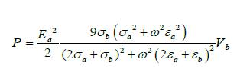
حداکثر جذب ذرهی مجهول به صورت زیر حاصل میشود.

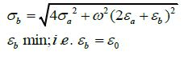
با مشتقگیری نسبت به خواص الکتریکی ذره، حداکثر توان جذبشده در ذره به صورت زیر خواهد بود.

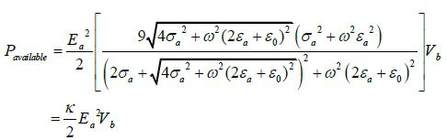

K ضریب جذب نامیده شده و مقدار محدودی است. پس یک ذره نمیتواند به طور نامحدود از میدان موجود در محیط توان جذب کند.
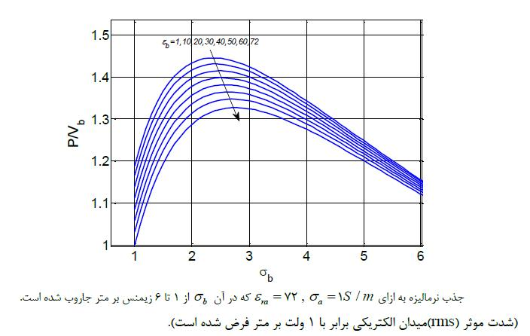
رفتار جذب ذره (چگالی جذب در دسترس) به ازای ترکیبهای مختلف خواص محیط و ذره در شکل زیر نشان داده شده است.

چگالی جذب در دسترس ذرهی مجهول برابر با توان در دسترس در واحد حجم آن است.
// گذردهی یکی از مهمترین ویژگی‌های دی‌الکتریک‌ها و بیانگر توانایی دی‌الکتریک در ذخیره‌سازی انرژی الکتریکی است. گذردهی را می‌توان میزان قطبیت‌پذیری یک ماده دانست. اگر ماده‌ای گذردهی بالاتری نسبت مادهی دیگری داشته باشد، در میدان الکتریکی یکسان، می‌تواند بار الکتریکی بیشتری در خود ذخیره کند. از دید فیزیکی گذردهی بیان می‌دارد که که ماده تا چه حد تحت تأثیر میدان الکتریکی قرار می‌گیرد و چه تأثیری روی آن می‌گذارد.// هر چه گذردهی ذرهی مجهول به گذردهی مادهی زمینه نزدیکتر باشد، چگالی جذب در دسترس ذرهی مجهول کمتر خواهد بود.
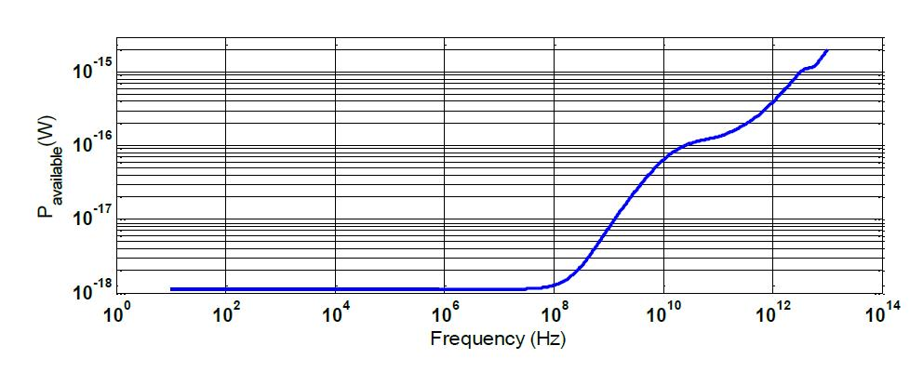
مادهی زمینه: محیط آبزیستی با رسانایی یونیS/m 1 و دمای 37درجهی سانتیگراد برای ذرهای مکبعی به طول 1میکرومتر.

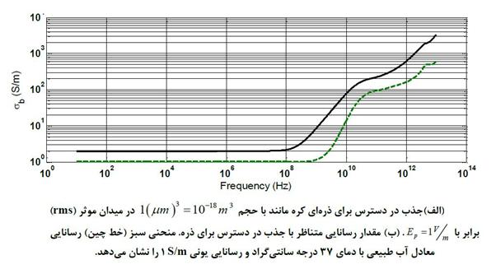
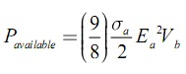
در فرکانسهای پائین $ωε_{a}≪σ_{a}$، حداکثر توان قابل جذب برابر است با:

که به این معنی است که ذره در بیشترین حد ممکن 125/1 برابر چگالی جذب محیط، امکان جذب دارد.
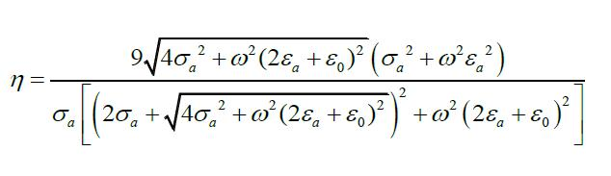
نسبت چگالی حجمی جذب در دسترس ذره به چگالی حجمی جذب محیط برای تمام باند فرکانسی به صورت زیر بیان شده

و با نمودار زیر نشان داده شده است:
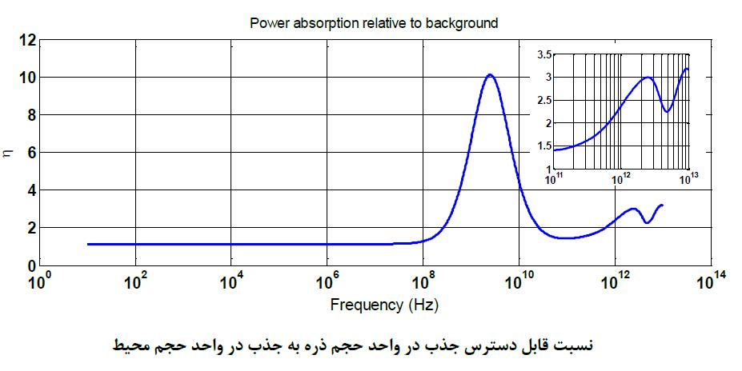
جذب همگن
با توجه به شکل امکان جذب غیرمنتظرهی ذرهی مجهول نسبت به زمینه در فرکانسهای بالاتر بیشتر است.( این نسبت در فرکانس 45/2 گیگاهرتز به ده برابر جذب همگن میرسد!)
لازم است بدانیم که با دور شدن شکل ذرهی مورد بررسی از حالت کروی، میدانهای القایی در برخی نقاط حساسِ هندسی تا چندین مرتبه بالاتر از این میدانها هم میتوانند باشند.
تخمین حدود مجاز برای شدت میدان الکتریکی مجاز درون بافت:
در پاسخ به این پرسش از ۲ تحلیل در تعیینِ مقدار مجاز شدت میدان الکتریکی در بافت (در جزئیترین مقیاس) استفاده شده است. رویکرد اول تحلیلهایی است که مبتنی بر فرضیههای جذب حرارتی صورت گرفته است و رویکرد دوم متناسب با آثار غیرحرارتی این امواج بر روی بافت است.
1. درنظرگرفتن ملاحظات حرارتی
فرضیهها:
- توان جذبشده در ذرهی مجهول تنها صرف بالابردن دما میشود و در تحریک، برهمکنشهای فیزیکی یا واکنشهای شیمیایی مصرف نمیگردد.
- توان جذب شده در ذره تنها در خود ذره مصرف میگردد. (فرض تبادلِ حرارتیِ ناچیز؛ متناسب با تحلیل در بدترین حالت ممکن)
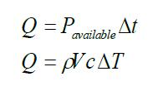
تخمینی از افزایش دمای ذرهی مجهول:

شرط لازم برای عدم افزایش دما به میزانی بیش از TΔ:
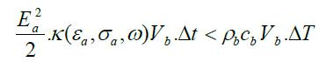

tΔ بازهی زمانی قرار گرفتن ذره در معرض میدان
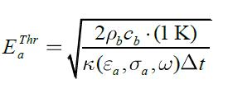
برای $ΔT=1^{oC}$ حد بالای شدت میدان برابر است با:

شکل زیر این حدود را برای زمانهای تشعشعدهی مختلف نشان میدهد.
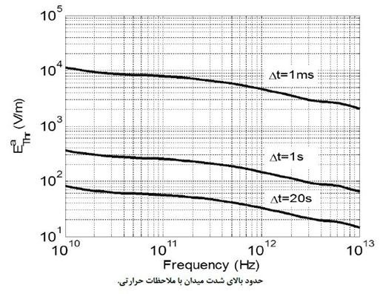

با توجه به شکل روشن است که هر چه بازهی زمانی در معرض میدان قرار گرفتن بیشتر باشد، حداکثر میدان تابشی مجاز کمتر خواهد بود. // شاید به همین دلیل باشد که هر چه زمان در معرض قرار گرفتن و صحبتکردن با تلفن همراه طولانیتر باشد (افزایش $∆t$) روند گرمشدن یا درد در ناحیهی بالایی بدن به خصوص نواحی اطراف گوش بیشتر میشود//
در فرکانس 1گیگاهرتز برای محیط و ذرهی آبی و با فرض جذب زمینهی معادل با 2Watt/Kg (استاندارد تلفن همراه)، ذرهای با خواص جذب حداکثر در ذرهی مورد بررسی، افزایش دمای 3/2 درجه در ده دقیقه انتظار میرود.
2. با درنظرگرفتن ملاحظات غیرحرارتی
فرض: جذب انرژی چه به صورت حرارت و چه به صورت تغییرات شیمیایی با _{r}ε مدل میشود.
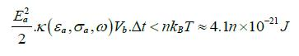
مطرح کردن معیاری که تحت آن، انرژی جذب شده در ابعاد یک ساختار زیستی بایستی از ضریب معینی از نویز حرارتی محیط مولکولی کوچکتر باشد.
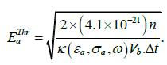

n چه تعداد تغییر بالقوه در مولکول زیستی در واحد حجم قابل قبول شمرده میشوند.
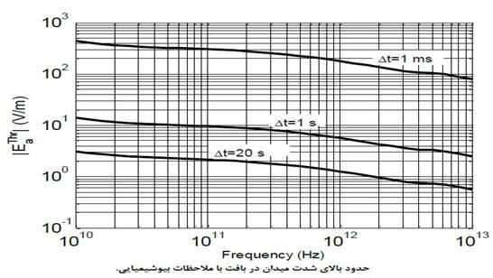
با فرض n کمتر از 10 درصد در بافت شکل نمونهی زیر حاصل میشود.

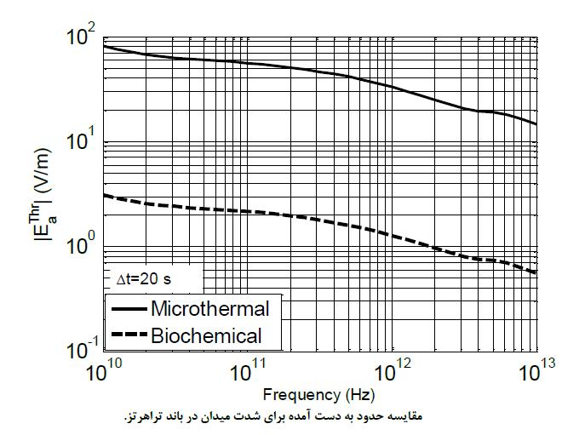
شکل زیر نمایانگر معیارهای به دست آمده با هر دو تحلیل برای زمان 20 ثانیه در باند تراهرتز است.

تا اینجا به محاسبهی حدود شدت میدان مجاز درون بافت پرداخته شده بود. حال توجه خود را به بدستآوردن حدودی برای شدت میدان الکتریکی تابشی بر بافت متمرکز میکنیم.
در نظر گرفتن مدل نیمفضا (هوا در بالا و بافت در پایین سطح مرزی) و تابش موج تخت از هوا با ضریب عبور (f)τ به درون بافت.
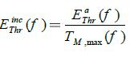
حد شدت میدان تابشی (نسبت حداکثر میدان تابشی مجاز در بافت به حداکثر میدان تابیدهشده) با درنظرگرفتن حداکثر ضریب عبور ممکن به ازای تمامی زوایای تابش در هر فرکانس به صورت زیر است.

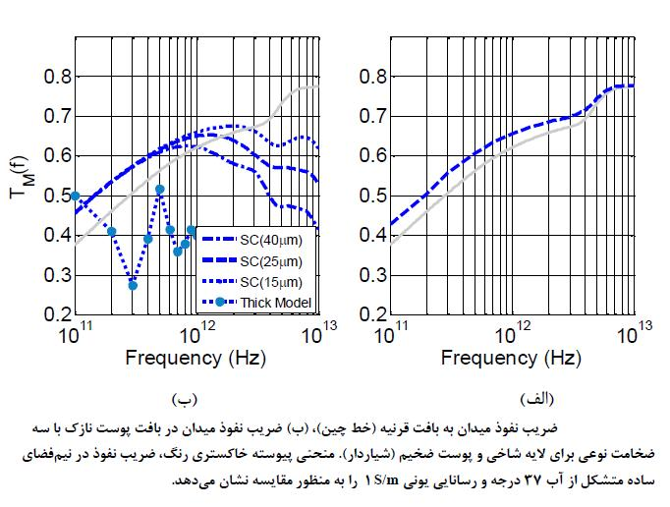

(شاید دلیل انتخاب قرنیه در اینجا به دلیل زیر باشد(به نقل از wikipedia)
یکی از آثار تشعشعات مایکروویو، اثرات گرمایش دیالکتریک است که در آن هر جسم عایق (مانند بافت موجود زنده) توسط حرکت مولکول‌های قطبی که در میدان الکترومغناطیسی قرار دارند گرم می‌شود. وقتی که فردی از گوشی همراه استفاده می‌کند، بیشتر اثرات گرمایشی در اطراف سطح سر او به وجود می‌آیند و باعث می‌شود که دمای سر حدود کسری از درجه افزایش پیدا کند. این دما کمتر از گرمایی است که در اثر تابش مستقیم خورشید بوجود می‌آید. در این هنگام، جریان (انتقال خون) مغز قادر است با بیشتر کردن جریان خون در آن قسمت گرما را به جاهای دیگر منتشر کند. اما قرنیه چشم این سامانهی تعدیلسازیِ دما را ندارد و آزمایش تابش ۲ الی ۳ ساعته در چشم‌های خرگوش‌ها در مقیاس SAR ۱۰۰-۱۴۰ W/kg که دمایی موضعی 40 الی 41 درجه سانتیگراد را تولید کرده باعث بوجود آمدن آب مروارید در آنها شده‌است.)
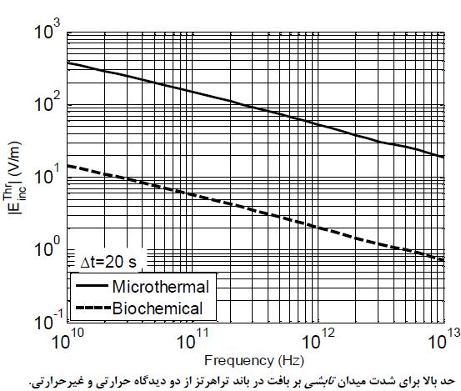

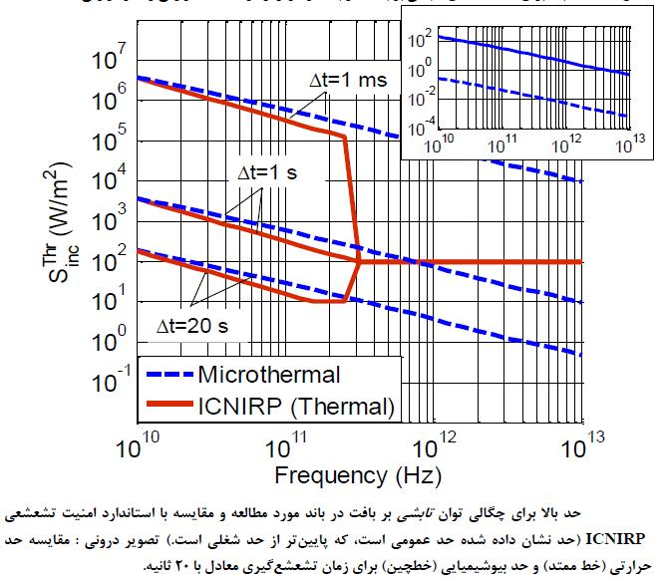

بحث و بررسی پیرامون نتایج به دست آمده:
در این مطالعه تلاش شده بود تا مفهوم جذب توسط ذرهی مجهول درون بافت از دیدگاه حرارتی (متناظر با افزایش دما) و دیدگاه غیرحرارتی (متناظر با تغییرات بالقوهی شیمیایی) بررسی شود.
معیار غیرحرارتی برای فرکانسهای فراتر از باند تراهرتز مناسبتر از معیار حرارتی است زیرا ترازهای ارتعاشی، کمانرژیتر و ترازهای مرتبط با تغییر ساختار و عملکرد (مرتبط با جذب غیرحرارتی) پرانرژیترند.
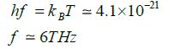
باند تراهرتز اولین ناحیهی فرکانسی است که در آن انرژی فوتونها به سطح نویز حرارتی میرسد و بنابراین با ده برابرکردن این فرکانس، این انرژی به اندازهی یک مولکولATP خواهد رسید.

جمعبندی:
حد بالای شدت میدان الکتریکی زمینه با دیدگاه حرارتی (عدم افزایش دما بیش از 1 درجه در ذرهی مجهول موجود در بافت) و دیدگاه غیرحرارتی (محدود ماندن توان جذبشده به ضریبی از سطح نویز حرارتی در ذرهی مجهول) در 20ثانیه تشعشعدهی به صورت زیر است.
حد حرارتی: از 10گیگا تا 10 تراهرتز به صورت تقریبی از 100 تا 1 وات بر مترمربع
حد غیرحرارتی: سه مرتبه پایینتر

با برگزیدن شدت میدان الکتزیکی درون بافت به عنوان معیار تشعشع در باند تراهرتز، حداکثر جذب ذرهی مجهول در محیط آبی میتواند 25/1 تا 3 برابر جذب زمینه باشد.
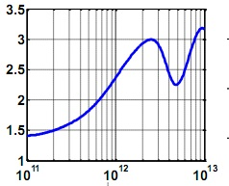

در چه مرحلهای از روند کلی پیشبینی شده برای پروژه هستم؟(احیاناْ همراه با بازنگری در برنامه، مراحل و پیش بینی زمان):
مراحل | % پیشرفت | پیش بینی زمان( هر خانه یک هفته)
مطالعهی منبع پیشنهادی اول | 100
رفع اشکال منبع پیشنهادی اول | 60
مطالعهی منبع پیشنهادی دوم | 30
رفع اشکالات منبع پیشنهادی دوم | 4
زمان پشت سر گذاشته شده |  | 1 | 2 | 3 | 4
 |  | آذرماه 1394

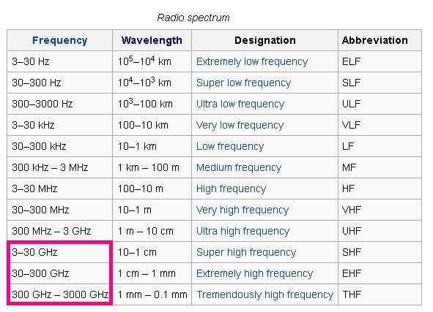
ریزموجها (Microwave- MW) در محدودهی فرکانسی 300 مگا تا 300 گیگاهرتز قرار دارند.

تابش تراهرتز
امواج تراهرتز در انتهای طیف مادون قرمز و قبل از شروع طیف ریزموج قرار دارند.
در فیزیک، تابش تراهرتز قسمتی از امواج الکترومغناطیسی است که در محدودهی فرکانس ۰٫۳ تا ۳ تراهرتز و طول موج 0.1 تا 1 میلیمتر قرار دارد. اصطلاح تراهرتز به تابش الکترومغناطیسی در بازه فرکانس بین طیف فرکانسی ریزموج، ۳۰۰ گیگاهرتز و طیف فرکانسی مادون قرمز، ۳۰۰۰ گیگاهرتز گفته می شود. از نقطه نظر عملی، تابش تراهرتز به دلیل نمایاندن ناحیه ای در الکترومغناطیس که فرکانس الکترومغناطیسی ان از دسترسی مستقیم دور مانده و باید توسط خصوصیات جایگزین طول موج یا انرژی اندازه گیری شود، بسیار مورد توجه است. به دلایلی که گفته شد، تابش تراهرتز ناحیه ای را به ما نشان می دهد که در آن امکان تولید و سوارسازی ( یا مدولاسیون) سیگنالهای الکترومغناطیسی همدوس توسط ابزارهای رایج برای تولید امواج رادیویی و ریزموج همدوس، وجود ندارد و بنابراین ابزارهای و روشهای جدیدی نیاز است.

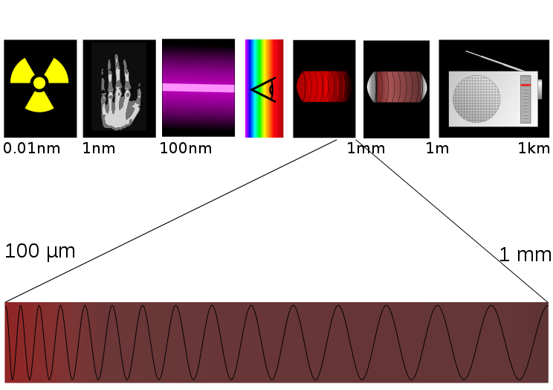

1روش همگنسازی تابع نسبت حجمی مواد تشکیلدهنده است. بنابراین ذراتی که نسبت حجمی ناچیزی دارند در این مدل به حساب نمیآیند.(ذرههایی با ابعاد میکرومتر و کوچکتر)

